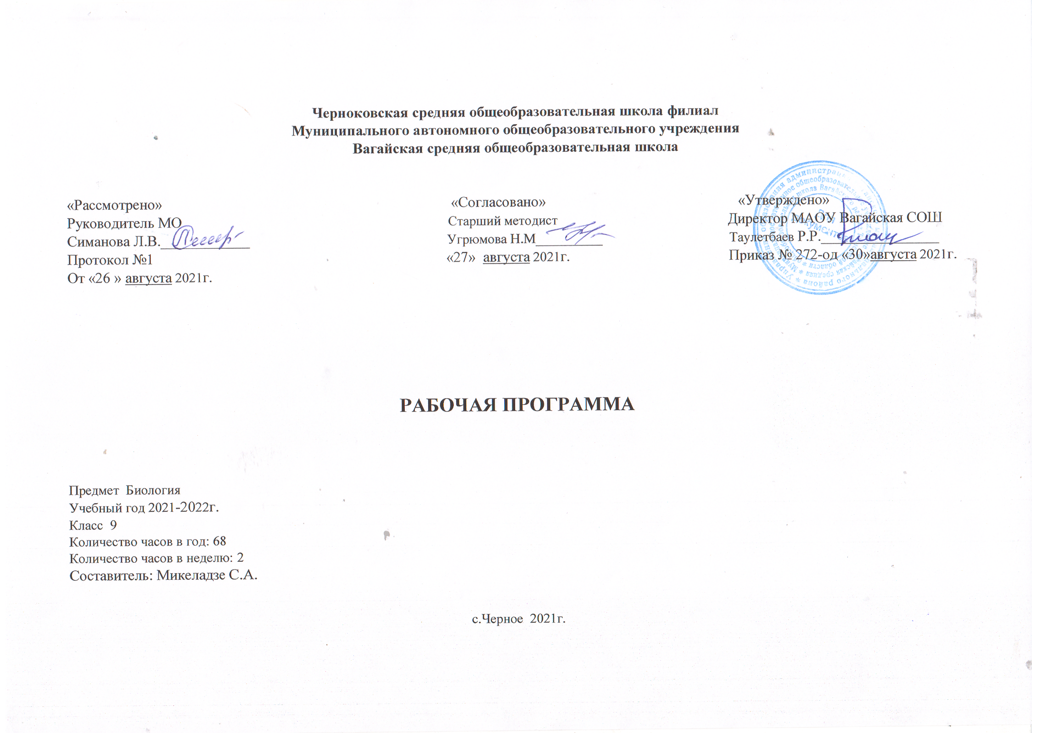1.Планируемые результаты освоения учебного предмета «Биология»
Личностные результаты:
1) знание основных принципов и правил отношения к живой природе, основ здорового образа жизни и здоровьесберегающих технологий;
2) реализация установок здорового образа жизни;
3) сформированность познавательных интересов и мотивов, направленных на изучение живой природы, интеллектуальных умений (доказывать, строить рассуждения, анализировать, сравнивать, делать выводы и др.); эстетического отношения к живым объектам.
Метапредметными результатами освоения выпускниками основной школы программы по биологии являются:
1) овладение составляющими исследовательской и проектной деятельности, включая умения видеть проблему, ставить вопросы, выдвигать гипотезы, давать определения понятиям, классифицировать, наблюдать, проводить эксперименты, делать выводы и заключения, структурировать материал, объяснять, доказывать, защищать свои идеи;
2) умения работать с разными источниками биологической информации: находить биологическую информацию в различных источниках (тексте учебника, научно-популярной литературе, биологических словарях и справочниках), анализировать и оценивать информацию, преобразовывать информацию из одной формы в другую;
3) способность выбирать целевые и смысловые установки в своих действиях и поступках по отношению к живой природе, здоровью своему и окружающих;
4) умения адекватно использовать речевые средства для дискуссии и аргументации своей позиции, сравнивать разные точки зрения, аргументировать
свою точку зрения, отстаивать свою позицию.
Предметными результатами освоения выпускниками основной школы программы по биологии являются:
- выделение существенных признаков биологических объектов (отличительных признаков живых организмов; клеток и организмов растений, животных, грибов и бактерий; организма человека; видов, экосистем; биосферы) и процессов (обмен веществ и превращения энергии, питание, дыхание, выделение, транспорт веществ, рост, развитие, размножение, регуляция жизнедеятельности организма; круговорот веществ и превращения энергии в экосистемах);
- классификация — определение принадлежности биологических объектов к определенной систематической группе;
- объяснение роли биологии в практической деятельности людей значения биологического разнообразия для сохранения биосферы; механизмов наследственности и изменчивости, проявления наследственных заболеваний у человека, видообразования и приспособленности;
- различение на таблицах частей и органоидов клетки
- сравнение биологических объектов и процессов, умение делать выводы и умозаключения на основе сравнения;
выявление изменчивости организмов; приспособлений организмов к среде обитания; типов взаимодействия разных видов в экосистеме; взаимосвязей между особенностями строения клеток, тканей, органов, систем органов
2.Содержание учебного предмета «Биология»

Введение. Биология в системе наук (2 ч.)
Биология как наука. Место биологии в системе наук. Значение биологии для понимания научной картины мира. Методы биологических исследований. Понятие «жизнь». Современные научные представления о сущности жизни. Значение биологической науки в деятельности человека.
Демонстрации: портреты ученых-биологов; схема «Связь биологии с другими науками».
Глава 1. Основы цитологии - науки о клетке ( 10 ч.)
Предмет, задачи и методы исследования цитологии как науки. История открытия и изучения клетки. Основные положения клеточной теории. Значение цитологических исследований для развития биологии и других биологических наук, медицины, сельского хозяйства.
Клетка как структурная и функциональная единица живого. Химический состав клетки. Основные компоненты клетки. Строение мембран и ядра, их функции. Цитоплазма и основные органоиды. Их функции в клетке.
Особенности строения клеток бактерий, грибов, животных и растений. Вирусы.
Обмен веществ и превращения энергия в клетке. Способы получения органических веществ: автотрофы и гетеротрофы. Фотосинтез, его космическая роль в биосфере.
Биосинтез белков. Понятие о гене. ДНК - источник генетической информации. Генетический код. Матричный принцип биосинтеза белков. Образование РНК по матрице ДНК. Регуляция биосинтеза.
Понятие о гомеостазе, регуляция процессов превращения веществ и энергии в клетке.
Демонстрации: микропрепараты клеток растений и животных; модель клетки; опыты, иллюстрирующие процесс фотосинтеза; модели РНК и ДНК, различных молекул и вирусных частиц; схема путей метаболизма в клетке; модель-аппликация «Синтез белка».
Лабораторные работы:
Строение эукариотических клеток у растений, животных, грибов и прокариотических клеток у бактерий.
Глава 2. Размножение и индивидуальное развитие (онтогенез) организмов (5 ч.)
Самовоспроизведение - всеобщее свойство живого. Формы размножения организмов. Бесполое размножение и его типы. Митоз как основа бесполого размножения и роста многоклеточных организмов, его биологическое значение.
Половое размножение. Мейоз, его биологическое значение. Биологическое значение оплодотворения.
Понятие индивидуального развития (онтогенеза) у растительных и животных организмов. Деление, рост, дифференциация клеток, органогенез, размножение, старение, смерть особей. Влияние факторов внешней среды на развитие зародыша. Уровни приспособления организма к изменяющимся условиям.
Демонстрации: таблицы, иллюстрирующие виды бесполого и полового размножения, эмбрионального и постэмбрионального развития высших растений, сходство зародышей позвоночных животных; схемы митоза и мейоза.
Глава 3. Основы генетики (10 ч.)
Генетика как отрасль биологической науки. История развития генетики. Закономерности наследования признаков живых организмов. Работы Г. Менделя. Методы исследования наследственности. Гибридологический метод изучения наследственности. Моногибридное скрещивание. Закон доминирования. Закон расщепления. Полное и неполное доминирование. Закон чистоты гамет и его цитологическое обоснование. Фенотип и генотип. Генетическое определение пола. Генетическая структура половых хромосом. Наследование признаков, сцепленных с полом. Хромосомная теория наследственности. Генотип как целостная система.
Основные формы изменчивости. Генотипическая изменчивость. Мутации. Причины и частота мутаций, мутагенные факторы. Эволюционная роль мутаций. Комбинативная изменчивость. Возникновение различных комбинаций генов и их роль в создании генетического разнообразия в пределах вида. Эволюционное значение комбинативной изменчивости. Фенотипическая, или модификационная, изменчивость. Роль условий внешней среды в развитии и проявлении признаков и свойств.
Демонстрации: модели-аппликации, иллюстрирующие законы наследственности, перекрест хромосом; результаты опытов, показывающих влияние условий среды на изменчивость организмов; гербарные материалы, коллекции, муляжи гибридных, полиплоидных растений.
Лабораторные работы:
Изучение изменчивости у растений и животных.
Изучение фенотипов растений.
Практическая работа:
Решение генетических задач.
Глава 4. Генетика человека (3 ч.)
Методы изучения наследственности человека. Генетическое разнообразие человека. Генетические основы здоровья. Влияние среды на генетическое здоровье человека. Генетические болезни. Генотип и здоровье человека.
Демонстрации: хромосомные аномалии человека и их фенотипические проявления.
Лабораторная работа:
Составление родословных.
Глава 5. Эволюционное учение (15 ч.)
Учение об эволюции органического мира. Ч. Дарвин - основоположник учения об эволюции. Движущие силы и результаты эволюции. Усложнение растений и животных в процессе эволюции. Биологическое разнообразие как основа устойчивости биосферы, результат эволюции. Сущность эволюционного подхода к изучению живых организмов.
Вид. Критерии вида. Видообразование. Понятие микроэволюции. Популяционная структура вида. Популяция как элементарная эволюционная единица. Факторы эволюции и их характеристика.
Движущие силы и результаты эволюции.
Естественный отбор - движущая и направляющая сила эволюции. Борьба за существование как основа естественного отбора. Роль естественного отбора в формировании новых свойств, признаков и новых видов.
Возникновение адаптаций и их относительный характер. Взаимоприспособленность видов как результат действия естественного отбора.
Значение знаний о микроэволюции для управления природными популяциями, решения проблем охраны природы и рационального природопользования.
Понятие о макроэволюции. Соотнесение микро- и макроэволюции. Усложнение растений и животных в процессе эволюции. Биологическое разнообразие как основа устойчивости биосферы, результат эволюции.
Демонстрации: живые растения и животные; гербарные экземпляры и коллекции животных, показывающие индивидуальную изменчивость и разнообразие сортов культурных растений и пород домашних животных, а также результаты приспособленности организмов к среде обитания и результаты видообразования; схемы, иллюстрирующие процессы видообразования и соотношение путей прогрессивной биологической эволюции.
Лабораторная работа:
Изучение приспособленности организмов к среде обитания.
Глава 6. Основы селекции и биотехнологии (3 ч.)
Задачи и методы селекции. Генетика как научная основа селекции организмов. Достижения мировой и отечественной селекции.
Демонстрации: растения, гербарные экземпляры, муляжи, таблицы, фотографии, иллюстрирующие результаты селекционной работы; портреты селекционеров.
Глава 7. Возникновение и развитие жизни на Земле (4 ч.)
Взгляды, гипотезы и теории о происхождении жизни. Органический мир как результат эволюции. История развития органического мира.
Демонстрации: окаменелости, отпечатки растений и животных в древних породах; репродукции картин, отражающих флору и фауну различных эр и периодов.
Глава 8. Взаимосвязи организмов и окружающей среды (16 ч.)
Окружающая среда - источник веществ, энергии и информации. Экология, как наука. Влияние экологических факторов на организмы. Приспособления организмов к различным экологическим факторам. Популяция. Типы взаимодействия популяций разных видов (конкуренция, хищничество, симбиоз, паразитизм).
Экосистемная организация живой природы. Экосистемы. Роль производителей, потребителей и разрушителей органических веществ в экосистемах и круговороте веществ в природе. Пищевые связи в экосистеме. Особенности агроэкосистем.
Биосфера - глобальная экосистема. В.И. Вернадский - основоположник учения о биосфере. Роль человека в биосфере. Экологические проблемы, их влияние на жизнь человека. Последствия деятельности человека в экосистемах, влияние его поступков на живые организмы и экосистемы.
Демонстрации: таблицы, иллюстрирующие структуру биосферы; схема круговорота веществ и превращения энергии в биосфере; схема влияния хозяйственной деятельности человека на природу; модель-аппликация «Биосфера и человек»; карты заповедников России.
Лабораторные работы:
Строение растений в связи с условиями жизни.
Подсчет индексов плотности для определенных видов растений.
Выделение пищевых цепей в искусственной экосистеме (на примере аквариума).
Практические работы:
Наблюдения за сезонными изменениями в живой природе.
Составление схем передачи веществ и энергии (цепей питания).
Выявление приспособлений организмов к среде обитания (на конкретных примерах), типов взаимодействия популяций разных видов в конкретной экосистеме.
Анализ и оценка влияния факторов окружающей среды, факторов риска на здоровье, последствий деятельности человека в экосистемах, собственных поступков на живые организмы и экосистемы.
Экскурсия:
Среда жизни и ее обитатели
3.Тематическое планирование с учетом рабочей программы воспитания с указанием количества часов, отводимых
на изучение каждой темы.
Ключевые воспитательные задачи:
-воспитание осознание ребёнком ценности, целостности и многообразия окружающего мира, своего места в нём;
- воспитание и соблюдение безопасного поведения в условиях повседневной жизни и в различных опасных и чрезвычайных ситуациях;
- воспитание психологической культуры и эффективного и безопасного взаимодействия в социуме.
- использовать в воспитании детей возможности школьного урока, поддерживать использование на уроках интерактивных,
коллективных, интегрированных форм занятий с учащимися с выходом вне стен школы;

3. 1 Тематическое планирование с указанием количества часов, отводимых на освоение каждой темы.

№  п/п | Тема урока | Модуль воспитательной программы «Школьный урок» | Кол-во  часов
1 | Биология как наука. |  | 1
2 | Методы биологических исследований. Значение биологии. |  | 1
3 | Цитология – наука о клетке. | Урок на платформе Учи.ру | 1
4 | Клеточная теория. |  | 1
5 | Химический состав клетки. |  | 1
6 | Строение клетки. |  | 1
7 | Особенности клеточного строения организмов. Вирусы. |  | 1
8 | Лабораторная работа № 1 «Строение клеток». | Урок- исследование | 1
9 | Обмен веществ и превращения энергии в клетке. Фотосинтез. |  | 1
10 | Биосинтез белков. |  | 1
11 | Регуляция процессов жизнедеятельности в клетке. |  | 1
12 | Обобщающий урок по главе «Основы цитологии – наука о клетке». |  | 1
13 | Формы размножения организмов. Бесполое размножение. Митоз. |  | 1
14 | Половое размножение. Мейоз. |  | 1
15 | Индивидуальное развитие организма (онтогенез). |  | 1
16 | Влияние факторов внешней среды на онтогенез. |  | 1
17 | Обобщающий урок по главе «Размножение и индивидуальное развитие (онтогенез). |  | 1
18 | Генетика как отрасль биологической науки. |  | 1
19 | Методы исследования наследственности. Фенотип и генотип. |  | 1
20 | Закономерности наследования. |  | 1
21 | Решение генетических задач. |  | 1
22 | Практическая работа № 1 «Решение генетических задач на моногибридное скрещивание». |  | 1
23 | Хромосомная теория наследственности. Генетика пола. | Интегрированный урок. Биология + русский язык «Работа с текстом научного стиля. Генетика пола» | 1
24 | Основные формы изменчивости. Генотипическая изменчивость. |  | 1
25 | Комбинативная изменчивость. |  | 1
26 | Фенотипическая изменчивость.  Лабораторная работа № 2 «Изучение фенотипов растений. Изучение модификационной изменчивости и построение вариационной кривой». | Интегрированный урок. Биология + информатика «Модификационная изменчивость» | 1
27 | Обобщающий урок по главе «Основы генетики». |  | 1
28 | Методы изучения наследственности человека.  Практическая работа № 2 «Составление родословных». | Урок- исследование | 1
29 | Генотип и здоровье человека. |  | 1
30 | Обобщающий урок по главе «Генетика человека». |  | 1
31 | Основы селекции. |  | 1
32 | Достижения мировой и отечественной селекции. |  | 1
33 | Биотехнология: достижения и перспективы развития. |  | 1
34 | Учение об эволюции органического мира. |  | 1
35 | Эволюционная теория Ч.Дарвина. |  | 1
36 | Вид. Критерии вида. |  | 1
37 | Популяционная структура вида. |  | 1
38 | Видообразование. |  | 1
39 | Формы видообразования. |  | 1
40 | Обобщение материала по темам «Учение об эволюции органического мира. Вид. Критерии вида. Видообразование». |  | 1
41 | Борьба за существование и естественный отбор – движущиеся силы эволюции. |  | 1
42 | Естественный отбор. |  | 1
43 | Адаптация как результат естественного отбора. |  | 1
44 | Взаимоприспособленность видов как результат действия естественного отбора. |  | 1
45 | Лабораторная работа № 3 «Изучение приспособленности организмов к среде обитания». | Урок- исследование | 1
46 | Урок семинар «Современные проблемы теории эволюции». | Урок- семинар | 1
47 | Урок семинар «Современные проблемы теории эволюции. Эволюционная теория Ж.Б. Ламарка». | Урок- семинар | 1
48 | Обобщение материала по главе «Эволюционное учение». |  | 1
49 | Взгляды, гипотезы и теории о происхождении жизни. |  | 1
50 | Органический мир как результат эволюции. |  | 1
51 | История развития органического мира. |  | 1
52 | Урок-семинар «Происхождение и развитие жизни на Земле». | Урок- семинар | 1
53 | Экология как наука. Лабораторная работа № 4 «Изучение приспособлений организмов к определённой среде обитания (на конкретных примерах)». |  | 1
54 | Влияние экологических факторов на организмы. Лабораторная работа № 5 «Строение растений в связи с условиями жизни». |  | 1
55 | Экологическая ниша. Лабораторная работа № 6 «Описание экологической ниши организма». |  | 1
56 | Структура популяций. Типы взаимодействия популяций разных видов. Практическая работа № 3 «Выявление типов взаимодействия популяций разных видов в конкретной экосистеме». | Урок-практическая работа | 1
57 | Экосистемная организация природы. Компоненты экосистем. Структура экосистем. |  | 1
58 | Поток энергии и пищевые цепи. Практическая работа № 4 «Составление схем передачи веществ и энергии (цепей питания)». | Урок-практическая работа | 1
59 | Искусственные экосистемы. Лабораторная работа № 7 «Выявление пищевых цепей в искусственной экосистеме на примере аквариума». |  | 1
60 | Экологические проблемы современности. |  | 1
61 | Итоговая конференция «Взаимосвязи организмов и окружающей среды». Защита экологического проекта. | Итоговая конференция | 1
62 | Обобщающий урок по главе 8 «Взаимосвязи организмов и окружающей среды». |  | 1
63 | Повторение по главе «Основы цитологии – науки о клетке». | Урок-викторина | 1
64 | Повторение по главе «Основы генетики» | Урок-соревнование | 1
65 | Повторение по главе «Размножение и индивидуальное развитие организмов». |  | 1
66 | Экскурсия «История развития жизни на Земле» (посещение библиотеки). | Урок – экскурсия в библиотеку | 1
67 | Экскурсия «Сезонные изменения в живой природе». | Урок - экскурсия | 1
68 | Обобщение материала за курс 9 класса. |  | 1

